ACPollerNeo

Guide Utilisateur



Table des matières
Table des matières 1
Introduction 2
Connexion et Collecte des Mails 2
Filtrage et Sélection des Mails à Importer 2
Extraction des Contenus et Pièces Jointes 2
Indexation et Classification des Mails 2
Suivi et Notifications 3
Sécurité et Gestion des Accès 3
Analyse et Reporting 3
Installation 4
Process d’installation 4
ACPollerNeoUI 8
Interface 8
Templates 9
Template 10
Infos 10
Header 12
Document 12
Image 12
Iterations 13
Rules 14
Rule 14
Notifications 15
Notification 16
Azure 17
Configurations 18
Configuration 19
ABBYY 22

Introduction
ACPollerNeo est un outil automatisé permettant de transférer les courriels et leurs pièces jointes dans un système de gestion de documents. Il facilite l'archivage, la recherche et le partage des emails importants, en les structurant en vue de leur intégration en GED. Voici son fonctionnement :

Connexion et Collecte des Mails
- Connexion aux boîtes mail : L'agent se connecte aux boîtes mail ciblées (via des protocoles comme IMAP, POP3 ou MS Graph) et récupère les messages entrants.
- Configuration des sources : Il peut être paramétré pour surveiller plusieurs boîtes mail (comme celles des équipes commerciales, support, ou RH) ou dossiers spécifiques d’une boîte (comme la boîte de réception, les spams, ou les messages non lus).

Filtrage et Sélection des Mails à Importer
- Critères de filtrage : L’agent utilise des règles définies pour déterminer quels mails doivent être importés. Par exemple, seuls les mails d’un expéditeur spécifique, ceux avec des mots-clés dans l’objet ou le corps, ou ceux marqués comme importants peuvent être sélectionnés.
- Exclusion des mails inutiles : Des filtres peuvent également exclure les spams, les newsletters ou tout mail sans intérêt pour la GED.

Extraction des Contenus et Pièces Jointes
- Conversion des mails en documents GED : L’agent extrait le contenu du mail, incluant le corps du texte, les métadonnées (expéditeur, date, destinataires, sujet, …) et les pièces jointes.
- Formatage du contenu : Selon les besoins, le texte du mail peut être converti en format PDF, TXT, ou autre format standardisé pour faciliter la lecture et l’archivage.

Indexation et Classification des Mails
- Classification automatique : En fonction des règles définies, l’agent peut classifier les mails selon les catégories de la GED (par exemple : client, projet, support, juridique).
- Indexation pour la recherche : Les informations importantes (expéditeur, objet, date, contenu et pièces jointes) sont indexées pour permettre une recherche rapide et précise dans la GED.
- Ajout de métadonnées : L’agent peut enrichir les mails avec des métadonnées supplémentaires, comme les codes projets, les identifiants clients ou des mots-clés spécifiques pour simplifier la recherche.

Suivi et Notifications
- Historique d’import : L’agent garde une trace des mails importés, incluant l’horodatage, le statut de l’import, et les éventuelles erreurs ou doublons détectés.
- Alertes et notifications : En cas de problème (par exemple, une pièce jointe manquante, un format non supporté, ou un échec d’import), des alertes peuvent être envoyées aux administrateurs ou aux utilisateurs concernés.

Sécurité et Gestion des Accès
- Authentification et chiffrement : Les connexions aux boîtes mail sont sécurisées pour éviter toute fuite d’informations.
- Accès restreint : L’agent respecte les droits d’accès de la GED, s’assurant que seuls les utilisateurs autorisés peuvent accéder aux mails importés.

Analyse et Reporting
- Statistiques d’import : L’agent peut produire des rapports sur le nombre de mails importés, les types de documents archivés, les temps de traitement, et les erreurs rencontrées.

Installation
ACPollerNeo est installable à partir d’une ressource unique :
ACPollerNeo_v1_0_Install.exe
Cette installation installe les différents composants de l’agent :
- Le service windows,
- Le mode console,
- L’interface de paramétrage,
- Les différentes DLLs.
Mais l’installeur déploie également l’ensemble des ressources annexes nécessaires aux différentes conversions et traitements de document.

Process d’installation

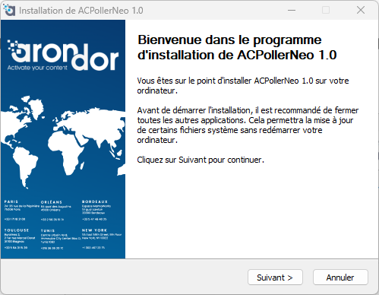
Ecran de démarrage
Cliquer sur Suivant
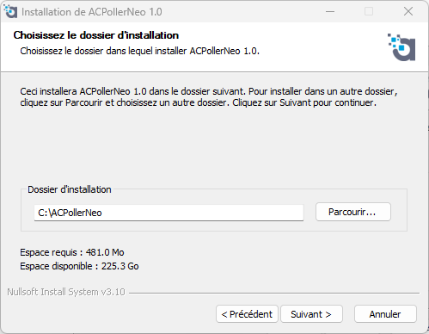
Choix du répertoire d’installation
Par défaut l’installation se fera sur « C:\ACPollerNeo »
Cliquer sur Suivant

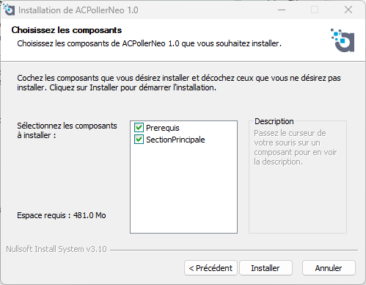
Choix des composants
Lors d’une première installation, il est essentiel d’installer les 2 sections :
- Prérequis (Composant utilisés par ACPollerNeo)
- Section Principale (ACPollerNeo à proprement dit)
Lors d’une mise à jour des composants ACPollerNeo, il ne sera pas nécessaire de réinstaller les prérequis.
Cliquer sur Suivant

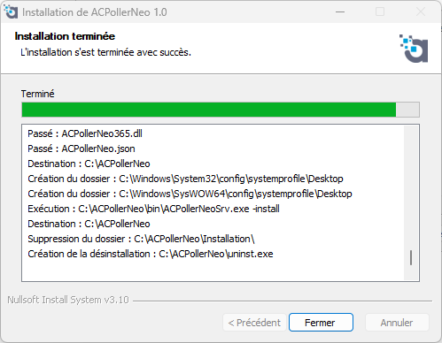
L’installation des composants est terminée.
Cliquer sur Fermer
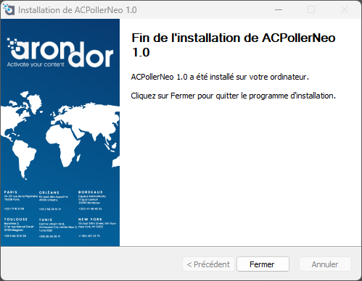
L’installation est terminée.
Cliquer sur Fermer

Nota : Le service ACPollerNeo est installé par défaut avec le compte système local. Il est possible qu’en fonction des paramétrages futurs, un accès administrateur réseau soit nécessaire. Afin de garantir le bon fonctionnement d’ACPollerNeo, veuillez déclarer un compte de service adéquat.

ACPollerNeoUI
Il s’agit de l’interface de paramétrage du système. L’accès à l’interface est protégé par mot de passe (en fonction des versions).

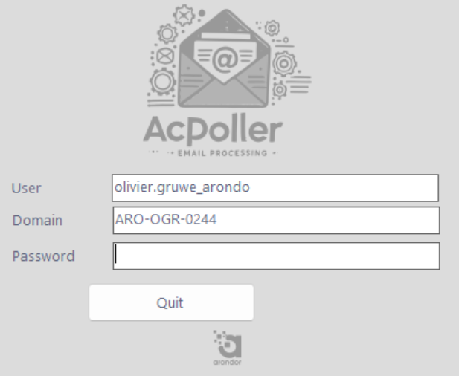

Interface

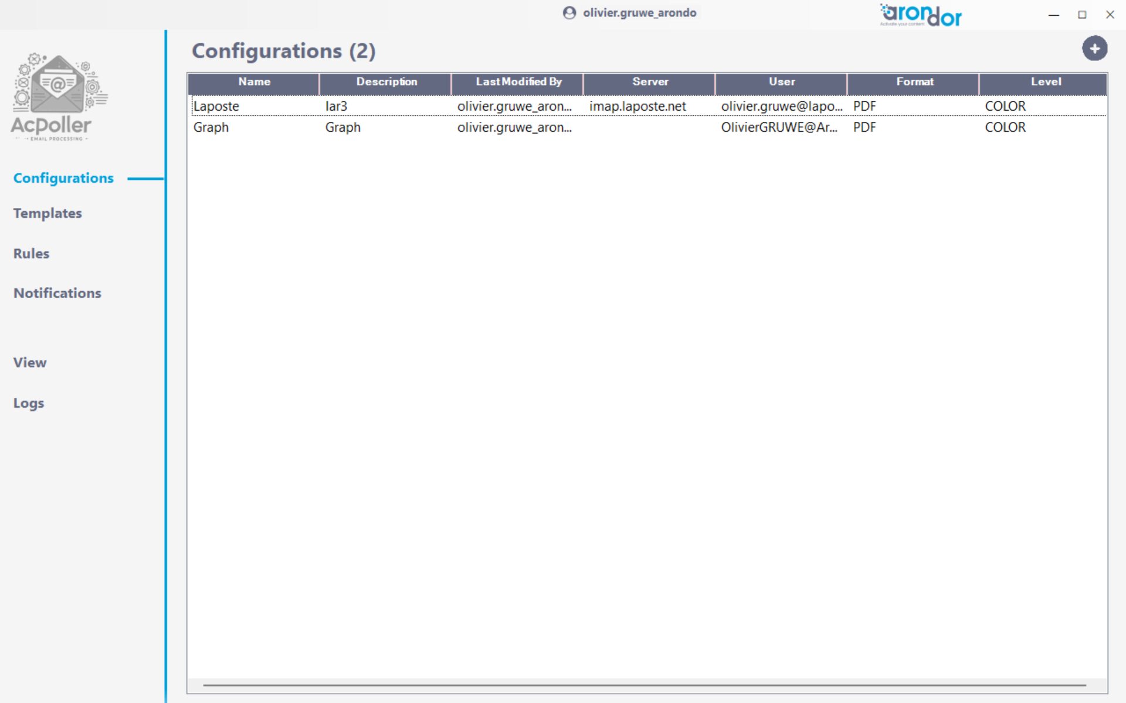
L’interface est constituée sur sa gauche des menus :
- Configurations (Définition de chaque boite à lettre à scruter)
- Templates (Définition des modèles)
- Rules (Définitions des règles)
- Notifications (Définitions des conditions de notification)
- View (Visualisation du contenu des boites actives)
- Logs (Visualisation des logs de l’UI)

Sur la gauche apparaissent les différentes listes d’éléments pour chaque entité.

Templates
Lors du clic sur l’entrée Template, la liste des templates déjà définis apparait.
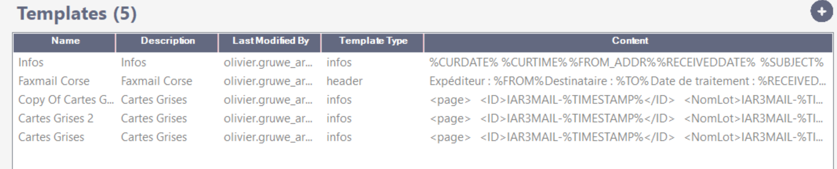
Le bouton  permet d’ajouter un nouveau template.

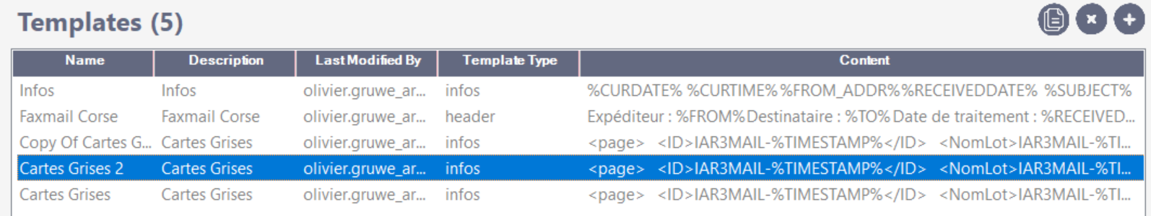
Lorsqu’un template est sélectionné, les boutons  et  apparaissent pour, respectivement, dupliquer ou supprimer le ou les templates sélectionnés.
Le double clic sur le template désiré permet son édition.

Template
Lors de la création ou de l’édition d’un template, l’écran suivant apparait :
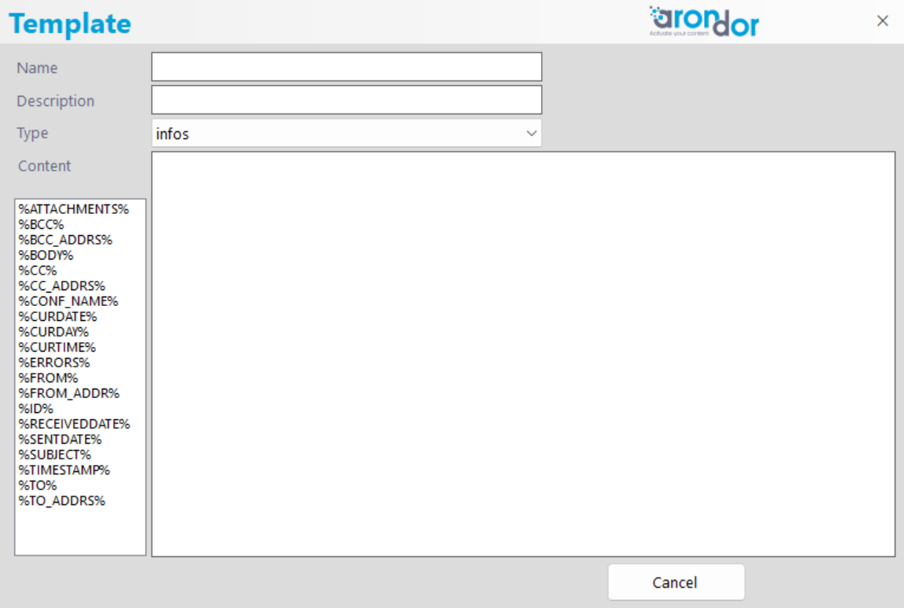
Un template est caractérisé par :
- Son nom,
- Sa description,
- Son type
- Son contenu.

Le type peut être de 4 natures :
- Infos,
- Header,
- Document,
- Image

Infos
Le type infos est utilisé pour définir un modèle qui sera utilisé lors de la génération des fichiers de données. Il est ici aisé de définir des structure XML, JSON ou autre.
Exemple de contenu :
<email>
<from>%FROM_ADDR%</from>
<date>%SENTDATE%</date>
<to>%TO_ADDRS%</to>
<subject>%SUBJECT%</subject>
<attachment>%ATTACHMENTS%</attachment>
<documents>
%DOC_TEMPLATE%
</documents>
</email>

Les mots en gras sont les mots clés qui permettent de générer dynamiquement les fichiers infos en fonction des traitements. La liste des mots clés est :
%ATTACHMENTS%  %ATTFILENAME%  %BCC%  %BCC_ADDRS%  %BODY%  %CC%  %CC_ADDRS%  %CONF_NAME%  %CURDATE%  %CURDAY%  %CURTIME%  %ERRORS%  %FILEPATH%  %FROM%  %FROM_ADDR%  %ID%  %RECEIVEDDATE%  %SENTDATE%  %SUBJECT%  %TIMESTAMP%  %TO%  %TO_ADDRS% | Liste des nomns des pièces jointes  Nom de la pièce jointe  Liste des personnes en BCC  Liste des personnes en BCC  Corps du mail (format txt)  Liste des personnes en CC  Liste des personnes en CC  Configuration utilisée  Date courante dd/MM/yyyy HH:mm:ss  Date courante dd/MM/yyyy  Heure courante HH:mm:ss  Liste des erreurs  Chemin du fichier courant sur le disque  Expéditeur  Expéditeur  Identifiant utilisé ors du traitement  Date de réception  Date d’envoi  Sujet  Timestamp yyyyMMddhhmmssfff  Liste des destinataires  Liste des destinataires

Un double click sur une valeur de la liste à gauche du contenu, permet son insertion.

Header
Le type header est utilisé pour définir un modèle qui sera utilisé lors de la génération des entêtes. Il s’agit généralement d’un fichier plat mis en amont du corps afin de reprendre les métadonnées du courrier pour l’utilisateur final.
Exemple de contenu :
Expéditeur : %FROM%
Destinataire : %TO%

Date de traitement : %RECEIVEDDATE%
Date d'envoi : %SENTDATE%

Sujet : %SUBJECT%

Pièces jointes :
%ATTACHMENTS%
---------------------------------------------------

Document
Le type document est utilisé pour définir un modèle qui sera utilisé itérativement. Dans ACPollerNeo, chaque entité est considérée comme un document :
- Header (le cas échéant),
- Le corps du mail (le cas échéant),
- Chaque pièce jointe

Exemple de contenu :
<document>
<name>%ATTFILENAME%</name>
%IMG_TEMPLATE%
</document>

Image
Le type image est utilisé pour définir un modèle qui sera utilisé itérativement. Un document est constitué d’une ou plusieurs images (ou PDF). Lors du traitement du message, une itération de ce modèle sera produite à chaque image rencontrée.

Exemple de contenu :
<image>
<name>%FILENAME%</name>
<path>%FILEPATH%</path>
</image>

Iterations
Dans les templates de type Document et Image, nous avons vu qu’ils s’agissaient d’itérations. Afin que celles-ci soient effectives, il faut que les templates « parents » appellent correctement les templates « enfants ».
Sur les modèles précédents, nous voyons bien que le template Infos appelle le template Document (%DOC_TEMPLATE%) et que le template Document appelle le template Image (%IMG_TEMPLATE%).
Sur ce modèle, voici le résultat obtenu :
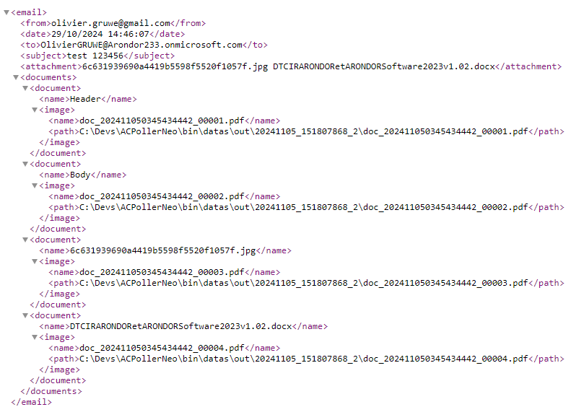

Rules
Lors du clic sur l’entrée Rules, la liste des règles déjà définies apparait.
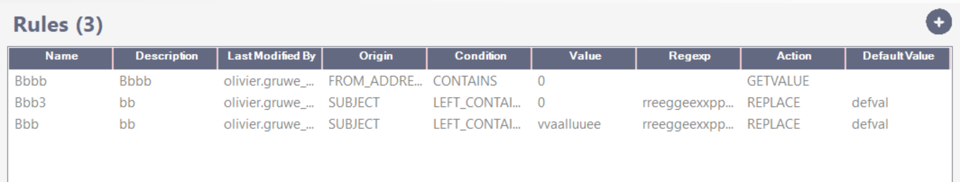
Le bouton permet d’ajouter une nouvelle règle.

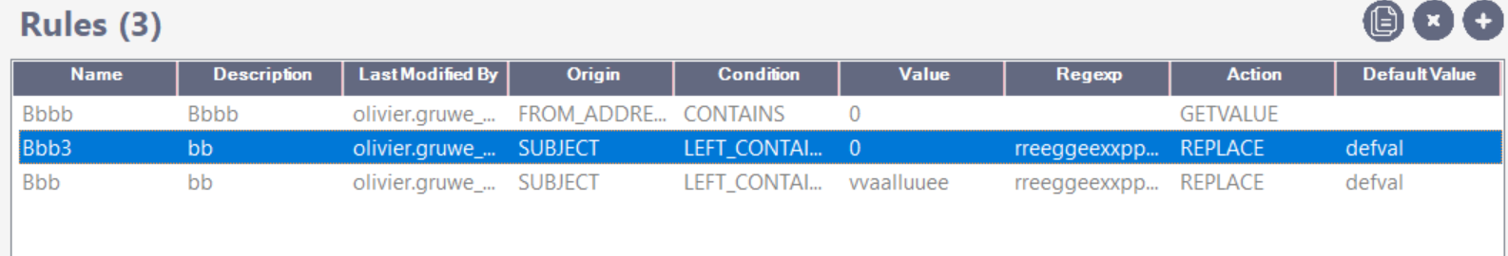
Lorsqu’une règle est sélectionnée, les boutons et apparaissent pour, respectivement, dupliquer ou supprimer la ou les règles sélectionnées.
Le double clic sur la règle désirée permet son édition.

Rule
Lors de la création ou de l’édition d’une règle, l’écran suivant apparait :
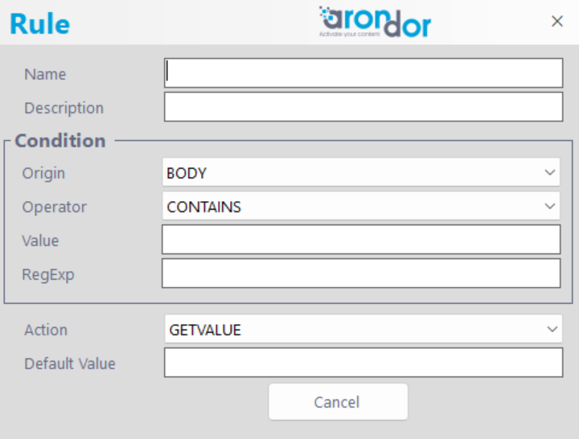
Une règle est caractérisée par :
- Son nom,
- Sa description,
- Une condition :
  - L’origine,
  - L’opérateur :
    - CONTAINS
    - LEFT_CONTAINS,
    - RIGHT_CONTAINS
  - La valeur recherchée,
  - Potentiellement une Expression régulière,
- Une action à réaliser :
  - GETVALUE
  - REPLACE,
  - DELETE
- Une valeur par défaut.

Lors du traitement d’un message, pour les règles assignées à la configuration en cours, le système vérifiera si les conditions sont remplies et appliquera / effectuera l’action demandée.

Notifications

Lors du clic sur l’entrée Notifications, la liste des notifications déjà définies apparait.
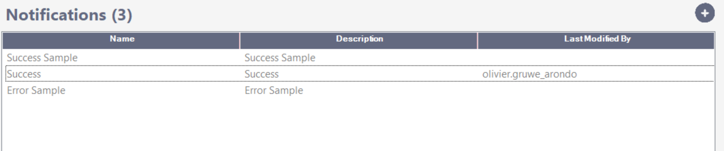
Le bouton permet d’ajouter une nouvelle notification.

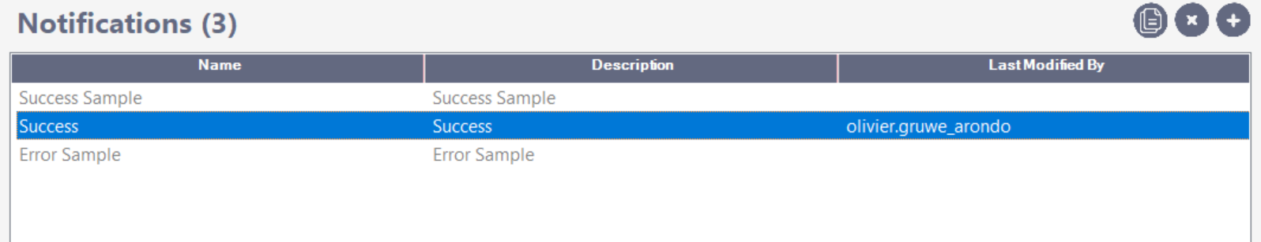
Lorsqu’une notification est sélectionnée, les boutons et apparaissent pour, respectivement, dupliquer ou supprimer la ou les notifications sélectionnées.
Le double clic sur la notification désirée permet son édition.

Notification
Lors de la création ou de l’édition d’une notification, l’écran suivant apparait :

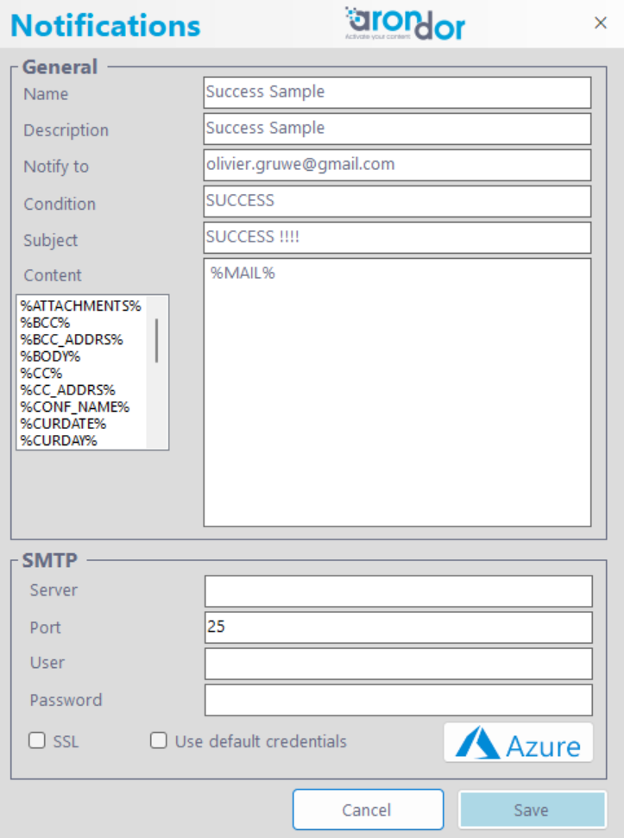

Une règle est caractérisée par :
- Son nom,
- Sa description,
- Un ou des destinataires (adresses mail séparées par « ; »),
- Une condition :
  - Un champ,
  - Un operateur unique « CONTAINS »,
  - Une valeur
- Le sujet du mail envoyé
- Le contenu du mail envoyé
- Les données SMTP :
  - Server
  - Port
  - Utilisateur
  - Mot de passe
  - SSL
  - Paramètres Azure MS Graph (cf partie Azure)

Lors du traitement d’un message, pour les notifications assignées à la configuration en cours, le système vérifiera si les conditions sont remplies et enverra une notification par courriel au(x) destinataire(s) désigné(s).

Azure
Pour la configuration du polling de mails ou des notifications, une configuration Azure MS Graph est possible. Ces configurations sont disponibles via le bouton 

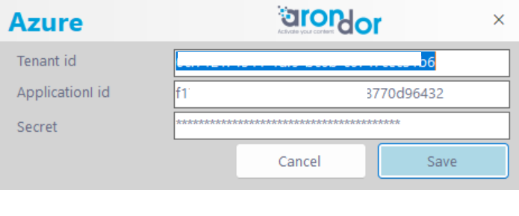

Une configuration Azure est caractérisée par :
- L’Id locataire,
- L’id Application,
- Le secret.

Afin de pouvoir utiliser MS Graph au sein d’ACPollerNeo, il faut au préalable :
- Déclarer ACPOller en tant qu’application,
- Définir un Secret Client,
- Accorder les autorisations suivantes :
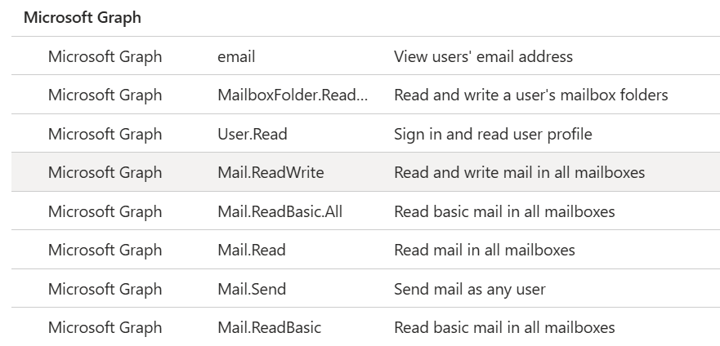

Configurations
Lors du clic sur l’entrée Configurations, la liste des configurations déjà définies apparait.
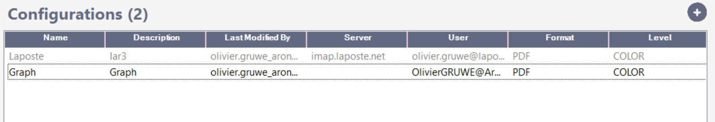
Le bouton permet d’ajouter une nouvelle configuration.

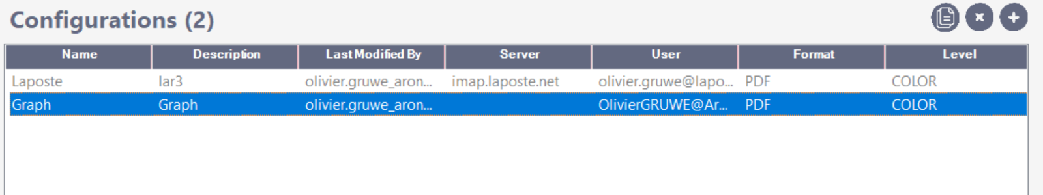
Lorsqu’une configuration est sélectionnée, les boutons et apparaissent pour, respectivement, dupliquer ou supprimer la ou les configurations sélectionnées.
Le double clic sur la configuration désirée permet son édition.

Configuration

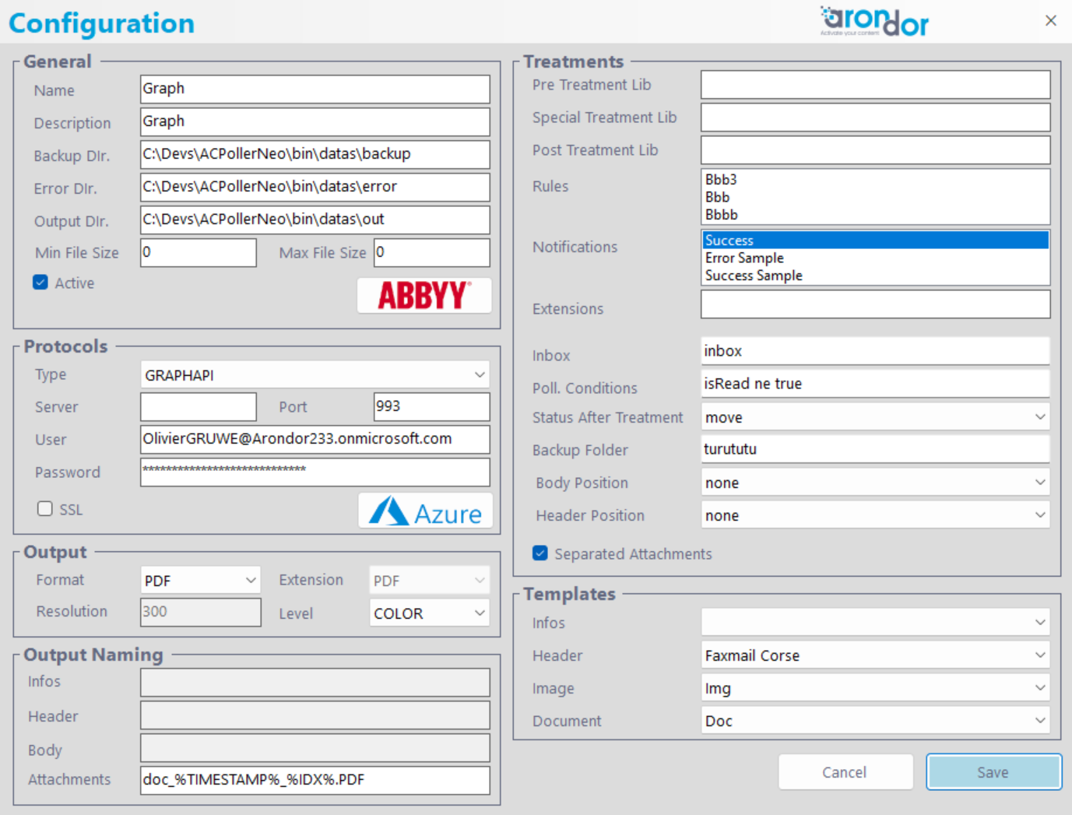
Une configuration est définie par :
- General
  - Son nom,
  - Sa description,
  - Le répertoire de sauvegarde des fichiers traités avec succès
  - Le répertoire erreur où sont déposés les emls problématiques,
  - Le répertoire de sortie où seront déposés les fichiers résultants du traitement,
  - Le poids minimum de pris en compte d’un fichier (1 = 1000 octets)
  - Le poids maximum de pris en compte d’un fichier (1 = 1000 octets)
  - Active (une configuration non active n’est pas traitée)
  - Une configuration ABBYY Vantage
- Protocol
  - Type :
    - GraphAPI,
    - POP,
    - IMAP,
  - Serveur,
  - Port,
  - Adresse mail à traiter,
  - Mot de passe,
  - SSL,
  - Paramètres Azure MS Graph (cf partie Azure)
- Sortie :
  - Format de sortie :
    - Natif,
    - Eml,
    - Pdf,
    - Image
  - Extension (si Format image) :
    - TIFF,
    - TIFF_LZW,
    - TIFF_CITT3,
    - TIFF_CITT4,
    - TIFF_JPEG,
    - JPG,
    - PDF,
    - EML,
  - Résolution (si Format image)
  - Niveau de sortie (si Format image) :
    - COLOR,
    - GRAYSCALE,
    - BITONAL
- Nommage de sortie :
  - Nommage fichier informations,
  - Nommage fichier En-tête,
  - Nommage Corps du mail,
  - Nommage Pièces jointes
- Traitements :
  - DLL de pré-traitement du mail (optionel),
  - DLL de traitement du mail (optionel),
  - DLL de post-traitement du mail (optionel),
  - Règles à appliquer,
  - Notifications,
  - Extensions (Si non-vide, liste des extensions PJ prises en compte),
  - Inbox (Dossier de la boite mail à scruter, par défaut : INBOX),
    - Inbox peut être composé : INBOX/MonDossier1/MonSousDossier, dans ce cas, les dossiers et sous dossiers seront créés.
  - Poll. Conditions (Conditions de traitement (uniquement MSGraph))
  - Statut après traitement :
    - MOVE,
    - ARCHIVE,
    - DELETED,
    - SEEN,
  - Dossier de la boite mail dans lequel sera placer le mail après traitement (si Statut = MOVE),
    - Backup Folder peut être composé : INBOX/MonDossier1/MonSousDossier2, dans ce cas, les dossiers et sous dossiers seront créés.
  - Position du corps du mail dans les documents de sortie,
  - Position de l’En-tête du mail dans les documents de sortie,
  - Séparation des PJ.
- Templates
  - Modèle informations,
  - Modèle En-tête,
  - Modèle Section Image,
  - Modèle Section Document.

ABBYY

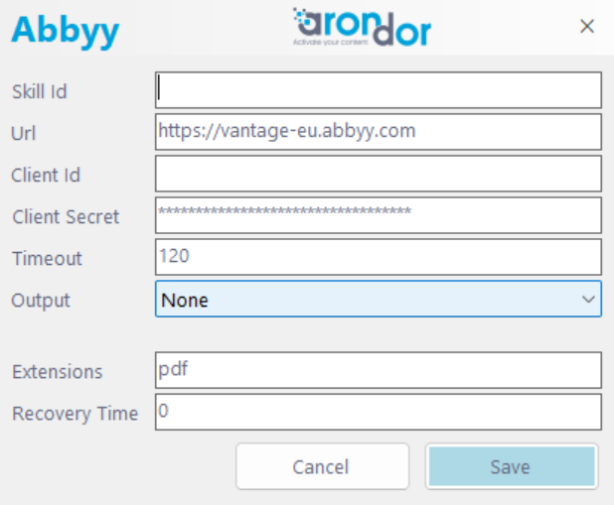
Une configuration Abbyy est définie par :
- Skill Id (fourni par ABBYY),
- L’Url des APIs ABBYY,
- Client Id (fourni par ABBYY),
- Client Secret (fourni par ABBYY),
- Un timeout
- Le type de sortie souhaitée :
  - None (le retour n’est pas attendu),
  - Xml,
  - Alto,
  - OcrJson,
  - Md
- Extensions : permet de filter les documents à envoyer à Abbyy (par défaut : PDF)
- Recovery time : désigne le temps d’attente maximal de la réponse d’Abbyy. Par défaut, ACPollerNeo envoie les documents sans se soucier de la réponse.

